课程编号 1800440059
得分 | 教师签名 | 批改日期
深 圳 大 学 实 验 报 告

课程名称： 大学物理实验（一）
实验名称： PN结伏安特性的测量
学 院： 机电与控制工程学院
指导教师： 袁霞
报告人： 庞栋文 组号： 6
学号 2020111037 实验地点 致原楼212A
实验时间： 2021 年 4 月 22 日
提交时间： 2021年4月 日

一、实验目的
实验要求作出PN结正、反向伏安特性曲线，以直观理解PN结正向导通 、 反向截止的电特性，为理解半导体内部带电离子漂移、 扩散等运动提供强有力的事实依据。 为得出准确合理的曲线，需正确地连接实验线路， 弄清伏安法内接和外接的区别以及待测揽阻值大小与之相应的接法；需采集微小变化扯 、 非线性点的原始数据。 在采集正反向曲线(U、I) 点时应区别对待。
通过本实验激发实验者的空间想象、逻辑推理能力，训练应变能力以及强化严谨分析问题的能力和务实的工作作风，形成科学探索研究素养。本实验着重培养和提高实验者在 半导体领域的基本实验测试技术。
二、实验原理
半导体分本征和杂质两大类。
纯净的无杂质的半导体称为本征半导体 。
在本征半导体中掺入微量的杂质，将显著地改变半导体的特性，成为杂质半导体 。若在锗中掺入百万分之一的砷后，其导电率将提高数万倍。杂质半导体分空穴型(P型）和电子型(N型）两种。下面对它们的导电性分别作一些简要的说明。
如图 7-1 所示，将五价杂质原子珅(As)掺入到四价硅(Si)中，砷有五个价电子，其中四个价电子与相邻的硅原子形成共价键，第五个价电子所受的束缚较小．它可环绕带正电的砷离子(As+ ）运动 。 砷这类五价杂质称为施主杂质 。由于含有施主杂质半导体的载流子为电子，故掺有施主杂质的半导体也叫做N型半导体。
如图 7-2所示，将三价杂质绷(B)掺入到四价半导体铭 (Ge) 中，由于硼有三个价电
子，它和相邻的储原子构成共价键时，缺少一个价电子， 于是就存在一个带＋e电荷的空穴 这个空穴在带－e电荷的硼离子的作用下， 将环绕带负电的硼离子 (B-)运动 。 硼这类三价杂质则称为受主杂质。由于含有受主杂质半导体的载流子为空穴，故掺有受主杂质的半导体也叫做P型半导体。
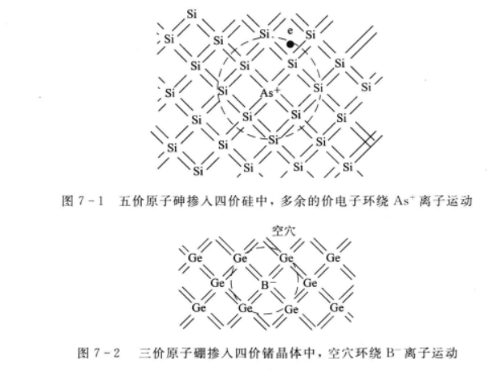
当P型半导体和 N型半导体相接触时，在它们相接触的区域就形成了 PN 结。实验中发现，PN 结两端没有加外电压时，半导体中没有电流；当 PN 结两端加上外电压时，就有 电流通过，电流的大小和方向跟外加电压有关。图 7-3 是从实验中得出的 PN 结伏安特性曲线。从曲线中可以看到，若P型接正极，N型接负极，即电压U为正向电压时，电流为正值(I>O)，这个电流叫正向电流，而且随着正向电压的增加，正向电流亦随之呈指数上升。从曲线中还可看到，若P型接负极，N型接正极，即电压U为反向电压时，电流为负值(I<0)，这个电流叫做反向电流，其绝对值较正向电流小，且随着反向电压的增加，反向 电流很快达到饱和电流Is利用 PN 结的这个特性，可制成电子线路中常用的检波和整流二极管 。
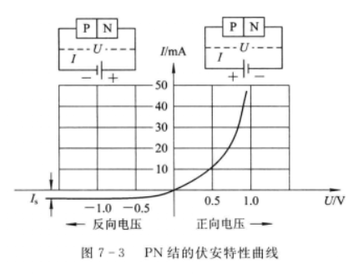
当 P型与 N型相接触时，有电子从 N型扩散到 P 型中去，同时也有空穴从 P型扩散到N型中去（见图7-4(a)）。这样，在P型和N型相接触的区域就出现了偶电层（见图7-4(b)）。由千这个偶电层的存在，在P型和N型相接触的区域内就存在由N指向P的电场，它要阻止空穴和电子的继续扩散，直至达到动平衡为止。这时，在P型和N型接触 区域存在如图7-4(c)所示的电势变化情况。 图中队为动平衡时P、N之间势垒的高度。因而无论是空穴或电子都需克服高度为U。的势垒，从能通过偶电层进入到N或P中去。
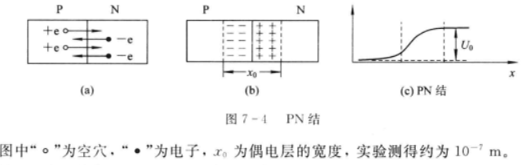
然而，当P接外电源正极，N接外电源负极,即P、N间为正向电压U时 ，则使势垒高
度降低，于是N型中的电子和P型中的空穴将较容易通过PN结，从而在电路中形成电流。这就是图7-3中，随着正向电压增加，正向电流亦增加的道理。反之，当P接外电源腹肌，N接外电源正极，即P、N间为反向电压-U时，N型中的电子和P型中的空穴都更难通过PN结，从而在电路中只能形成很弱的电流，且很快就会达到饱和电流，这点亦可从图 7-3中看出。
半导体PN结的种种应用已深入到人们生活中的许多方面，也几乎涉及一切科技领域，由于纳米材料和相应技术的发展，集成电路的集成度（即芯片上的元件数）越来越高,在1 平方厘米的芯片上已能集成上亿个电子元件。
三、实验仪器：

本实验仪器由直流稳压电源、可变电阻器、电流表、电压表和被测元件等五部分组成。电压表和电流表采用四位半数显表头，可以独立完成对线性电阻元件、半导体二极管、钨丝灯泡等电学元件的伏安特性测量。
l 直流稳压电源的技术指标
- 输出电压： 0~15 V。
- 负载电流： O~O.2 A。
- 输出电压稳定性： 优于1 X 10 ⁻⁴／小时。
- 输出波纹: <=1mVrms。
- 负载稳定性： 优于lX l 0-｀ 。
- 输出设有短路和过流保护电路，输出电流最大为0. 2 A。
- 输出电压调节：分粗调、细凋，配合使用 。
- 输入电源： 220V士10%,50 Hz;功耗最大为20 W 。
2. 可变电阻箱的结构和技术指标
l)电路结构
可变电阻箱由(O~10)×1000Ω,（O~ 10）×100Ω, 和（O~10）×10 Ω, 三位可变电阻开关盘构成，其电路原理图如图7-6所示。
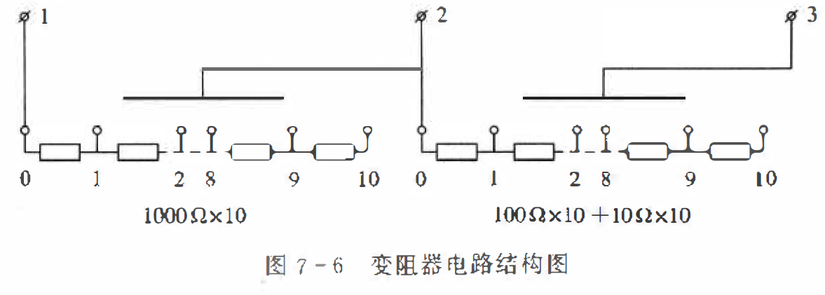
2)技术指标
(1)电阻变化范围： 0~11100Ω，最小步进为10 Ω；精度为1%。
(2)电阻的功耗值：（l~lO)×lOOOΩ, 0. 5 W; (]~lO)×lOOΩ, 1 W; (O~lO)×10Ω，5W。
3)使用说明
(1)作变阻器用。1号和2号、3号端子间的电阻值等于三位开关盘电阻示值之和，电阻变化范围为0~11100Ω, 最小步进值为10Ω。
(2)构成变阻输入式分压箱。当电源正极接l号端子，负极接3号端子，从2号端、3号端子上获得电源的分压输出，其原理图如图7-7所示。
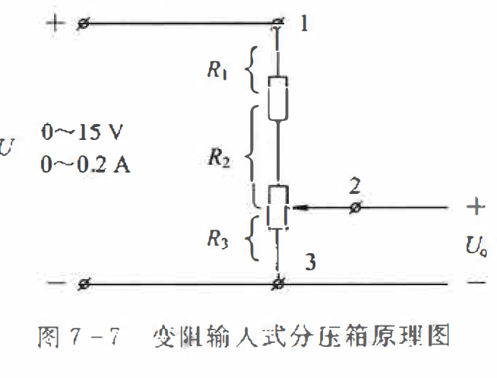
由图7-7得
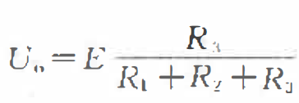
式中，U。-—分压电压输出值，单位为V;
E--—电源电压，单位为V;
R1--×1000Ω.开关盘示值电阻，可随开关旋钮转接而变化；
R1+R3--×10Ω和×100Ω开关盘总电阻，共1100Ω。
安阻输入式分压箱的优点是分压工作电流可变。
3. 电压表
表头参数如下：
(l)满量程电压： 2~20 V。
(2)表头最大显示 ： 19999 。
电压表队程和对应的内阻值如表7 -l所示。
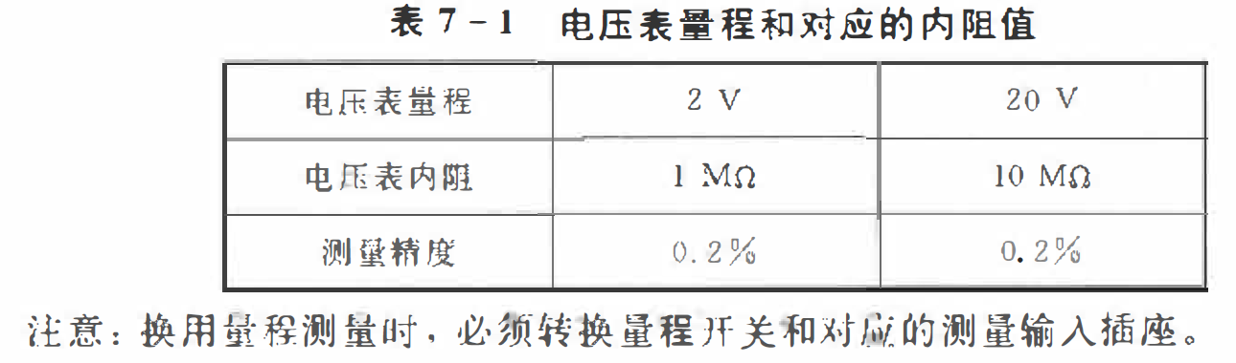
4．电流表
表头参数如下：
(1) 表头内阻： 1 Ω~ 100Ω,
(2) 满量程电流： 200mA。
(3) 表头最大显示： 19999。
电流表量程和对应的内阻值如表7-2所示。
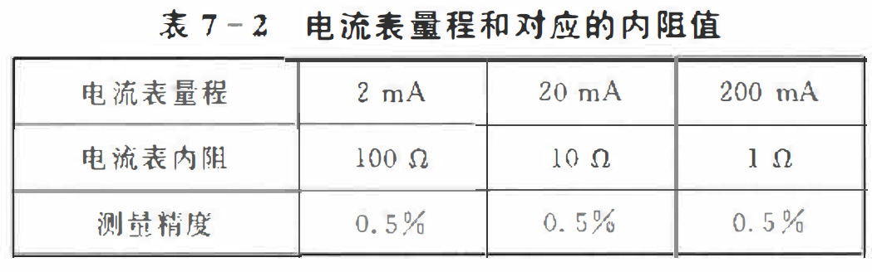
5. 被测元件
l)被测元件主要参数
(l) RJ-0.5W-lkΩ土5%：金属膜电阻器，安全电压为20 V。
(2) RJ-0.5 W-10kΩ土5%：金属膜电阻器，安全电压为20 V。
(3)二极管最高反向峰值电压为13 V, 正向最大电流小于等于0.2 A（正向压降为0.8V）
(4)稳压管2CW56（旧型号:2CW15)：稳定电压为7V~8.8V,最大工作电流为27mA,工作电流为5mA时动态电阻为15Ω，正向压降小于等于1V。
(5)钨丝灯泡：冷态电阻为10Ω左右（室温下），12 V、 0.1 A时热态电阻为80Ω左右，安全电压小于等于13 V。
2)被测元件的安全性说明
RJ-0.5 W-1k、RJ-0.5 W-10kΩ两只电阻的安全电压都是按额定功耗的80％计算所得。本实验仪器的直流稳压电源电压为O~15 V, 因此这两个电阻在作伏安特性测量时，不加任何限流电阻或分压降压措施都是安全的。
稳压管和二极管的正向特性大致相同，正向测量时一定要限制正向电流，不要超过其最大正向电流的70%；给定正向工作电流的器件，其正向最大电流按给定的工作电流计算。稳压管反向击穿电压即为稳压值，此时要串入电阻箱限制其稳压工作的电流不超过最大工作电流，二极管反向击穿时，电流值会比较大，此时也要限制其反向电流不超过200 mA,以免击穿损坏元件。
钨丝灯泡的冷电阻约为10 Ω,突然加上12 V电压有可能造成灯泡钨丝的断裂。为了保证钨丝灯泡安全，加电前应串入100 Ω的限流电阻。

四、实验内容：
(1) 测定及绘制出PN结的正向、反向伏安特性曲线（分别用电流表外接和内接）。
按图7-8、图7-9连接实验线路，选取合适的电源、变阻器的值 ，自己设计表格。为得到合理的正向、反向伏安特性曲线需采集多少个点？间距是多少？
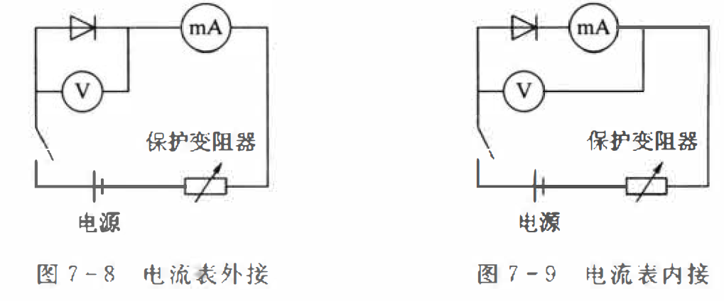
(2) 测定及绘制出稳压二极管的反向伏安特性曲线。
选择电流表外接或内接。选取合适的电源、变阻器的值，自己设计表格。为得到合理的反向伏安特性曲线需采集多少个点？间距是多少？
(3) 线性电阻器伏安特性测妞（选做） 。
(4)钨丝灯泡的伏安特性测量（选做） 。
五、数据记录：
组号： 6 ；姓名 庞栋文

六、数据处理

七、结果陈述：
本次实验主要对Pn结的伏安特性进行了测量，通过对其施加正反电压进行的测量，得到相应的数据，进而得到正反电压施加所得到的曲线。在此次实验中，本人通过调节旋钮来调节电压来改变Pn结之间的电流，但是实验中，中间部分的数据较多，而在接近横坐标处数据记录较少，使得曲线出现中间数据点密集，两边较为稀疏的情况，所以实验采集数据需要合理控制采集点之间的间隔。

八、实验总结与思考题
1、测量PN结的伏安特性时适合用电流表内接还是外接，为什么？已知电流表内阻约为98 Ω。
答：适合电流表外接，因为Pn结的电阻并没有比电流表大出一定范围，若采用内接测得的电压误差会比较大。
2、稳压二极管是如何实现稳压的？(可参考相关资料)
答：若电网电压升高，整流电路的输出电压Usr也随之升高，引起负载电压Usc升高。由于稳压管DW与负载Rfz并联，Usc只要有根少一点增长，就会使流过稳压管的电流急剧增加，使得I1也增大，限流电阻R1上的电压降增大，从而抵消了Usr的升高，保持负载电压Usc基本不变。反之，若电网电压降低，引起Usr下降，造成Usc也下降，则稳压管中的电流急剧减小，使得I1减小，R1上的压降也减小，从而抵消了Usr的下降，保持负载电压Usc基本不变。若Usr不变而负载电流增加，则R1上的压降增加，造成负载电压Usc下降。Usc只要下降一点点，稳压管中的电流就迅速减小，使R1上的压降再减小下来，从而保持R1上的压降基本不变，使负载电压Usc得以稳定。

实验总结：本次实验中我们学会了如何测量Pn结的伏安特性，并对其数据整理得到了相应的伏安特性曲线，并通过此次实验，对Pn结的概念有了更好的理解，对半导体内部带电离子漂移、 扩散等运动有了一定的认知，同时对实验仪器的使用有了进一步的加深。

指导教师批阅意见：

成绩评定：

预习  （20分） | 操作及记录  （40分） | 数据处理与结果陈述30分 | 思考题  10分 | 报告整体  印 象 | 总分

